7 советов,

которые могут спасти жизнь вашего ребенка

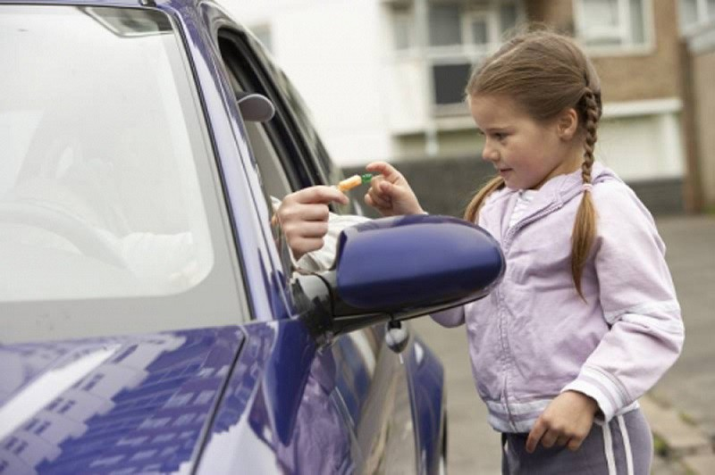

Иногда недостаточно сказать ребенку о том, что нельзя разговаривать с незнакомцами. Порой преступник может оказаться вовсе не незнакомцем, а ребенком могут манипулировать и без того, чтобы с ним разговаривать.
Вот, почему важно научить детей некоторым мерам, которые помогут обезопасить их.

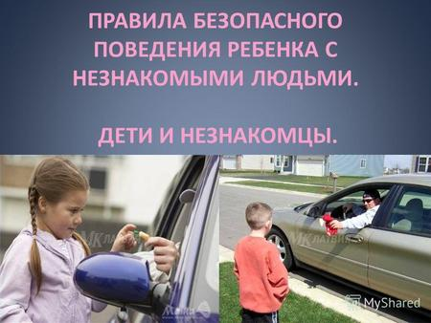

Для начала объясните ребенку, что все, кого он не знает, являются незнакомцами. Спросите у ребенка, как он представляет себе незнакомца, и исправьте ошибочное представление. Ребенок часто считает, что другой человек опасен, если у него грубая внешность.
Важно подчеркнуть, что, что бы ни говорил незнакомец, они никогда не должны уходить с ним или идти с ним в машину. Проиграйте эти сценарии с детьми.

1. Если ребенок в беде, скажите ему искать мам с детьми!
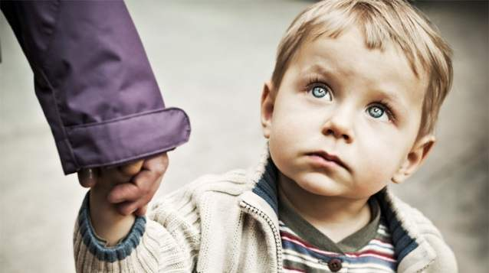
Скажите детям, что если они потерялись или не чувствуют себя в безопасности, чтобы они искали мам с детьми. Зачастую, рядом не бывает полицейских или дружелюбных продавцов.
Описав того, кто может быть безопасен, заранее, вы можете подарить решающие секунды, когда дети в опасности.

2. Ребенку не нужно держать секретов о своем теле
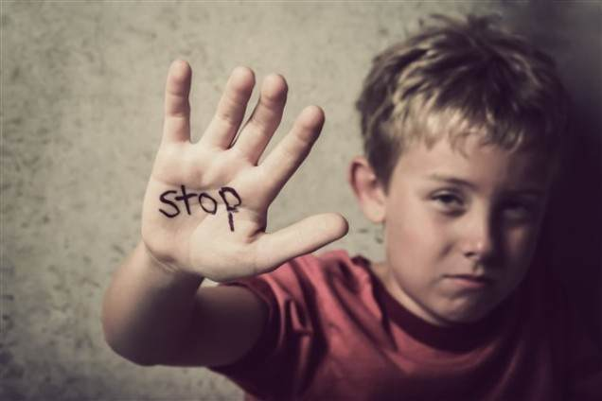
Научите вашего ребенка не держать секретов о своем теле. Если кто-то попросит их хранить секрет, связанный с какой-то частью тела, научите ребенка сразу сообщать об этом вам.

3. Если за ним следят, пусть бежит в противоположном направлении от машины
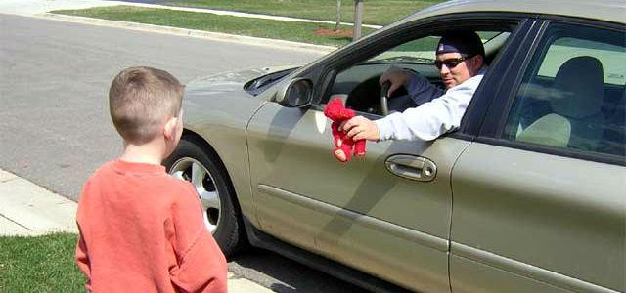
Расскажите ребенку, что если за ним следят или преследуют, ему нужно начать бежать в противоположном направлении от движения машины. Это подарит ему какое-то время, пока машина разворачивается.

4. Научите ребенка привлекать внимание

Научите ребенка, что в ситуации, когда незнакомец пытается схватить его, можно забыть о воспитанности. Скажите, что ему разрешается ударять, кричать и устроить сцену.
Можете дать несколько примеров. Например, если ребенок в магазине, можно скинуть предметы с полок. Это привлечет внимание большего числа людей, которые заинтересуются тем, что происходит.

5. Научите ребенка кричать: "Ты кто?"
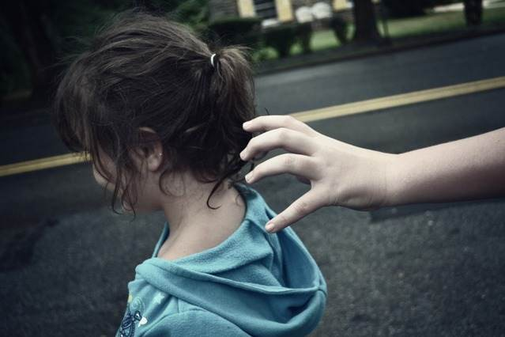

Как часто вы наблюдали детей, вырывающихся из рук взрослых, и проходили мимо? У детей постоянно бывают капризы, и мы привыкли к ним.
Научите ребенка выкрикивать то, что обеспокоит других.
Например, "Ты кто? Помогите!", "Оставьте меня в покое! Я вас не знаю!", "Где мои мама и папа? Помогите!"

6. Избавьтесь от вещей с его именем
Когда незнакомцы знают имя и фамилию вашего ребенка, ему гораздо легче довериться им. Не облегчайте незнакомым людям задачу, оставляя их имена на личных вещах.

7. Придумайте кодовое слово и используйте его в разных ситуациях
Придумайте семейное кодовое слово. Постарайтесь выбрать необычное слово, но не настолько странное, чтобы его нельзя было естественным образом применить. Научите использовать это слово, если ребенок находится не рядом с вами, или в небезопасной ситуации. Когда вы слышите кодовое слово, немедленно забирайте ребенка.

